**РОССИЙСКИЙ УНИВЕРСИТЕТ ДРУЖБЫ НАРОДОВ**

**Факультет физико-математических и естественных наук**

**Кафедра прикладной информатики и теории вероятностей**

**ОТЧЕТ**

**по лабораторной работе № 3.**

*дисциплина: Архитектура компьютера*

Студент: Шангина Виктория Андреевна

Студ. Билет:1132246730

Группа: НКАбд-05-24

**МОСКВА**

2024 г.

**Содержание**

1 Цель работы 2

2 Задание 2

3 Теоретическое введение 2

4 Выполнение лабораторной работы 4

5 Выводы 10

Список литературы 10

**1 Цель работы**

Целью работы является освоение процедуры оформления отчетов с помощью легковесного языка разметки Markdown.

**2 Задание**

Здесь приводится описание задания в соответствии с рекомендациями методического пособия и выданным вариантом.

**3 Теоретическое введение**

4.2.1. Базовые сведения о Markdown. Чтобы создать заголовок, используйте знак #, например: # This is heading 1 ## This is heading 2 ### This is heading 3 #### This is heading 4 Чтобы задать для текста полужирное начертание, заключите его в двойные звездочки: This text is **bold**. Чтобы задать для текста курсивное начертание, заключите его в одинарные звездочки: This text is *italic*. Чтобы задать для текста полужирное и курсивное начертание, заключите его в тройные звездочки: This is text is both ***bold and italic***. Блоки цитирования создаются с помощью символа >: > The drought had lasted now for ten million years, and the reign of ↪ the terrible lizards had long since ended. Here on the Equator, ↪ in the continent which would one day be known as Africa, the ↪ battle for existence had reached a new climax of ferocity, and ↪ the victor was not yet in sight. In this barren and desiccated ↪ land, only the small or the swift or the fierce could flourish, ↪ or even hope to survive.

Упорядоченный список можно отформатировать с помощью соответствую- щих цифр: 1. First instruction 1. Sub-instruction 1. Sub-instruction 1. Second instruction Чтобы вложить один список в другой, добавьте отступ для элементов дочер- него списка: 1. First instruction 1. Second instruction 1. Third instruction Неупорядоченный (маркированный) список можно отформатировать с помо- щью звездочек или тире: * List item 1 * List item 2 * List item 3 Чтобы вложить один список в другой, добавьте отступ для элементов дочер- него списка: - List item 1 - List item A - List item B - List item 2 Синтаксис Markdown для встроенной ссылки состоит из части [link text], представляющей текст гиперссылки, и части (file-name.md) – URL-адреса или имени файла, на который дается ссылка: link text или [link text](http://example.com/) Markdown поддерживает как встраивание фрагментов кода в предложение, так и их размещение между предложениями в виде отдельных огражденных блоков. Огражденные блоки кода — это простой способ выделить синтаксис для фрагментов кода. Общий формат огражденных блоков кода:

your code goes in here

4.2.2. Оформление формул в Markdown Внутритекстовые формулы делаются аналогично формулам LaTeX. Например, формула sin2(𝑥) + cos2(𝑥) = 1 запишется как Выключение формулы: sin2(𝑥) + cos2(𝑥) = 1 (4.1) со ссылкой в тексте «Смотри формулу ({-eq. 4.1}).» записывается как

Смотри формулу ([-@eq:eq1]).

4.2.3. Оформление изображений в Markdown В Markdown вставить изображение в документ можно с помощью непосредственного указания адреса изображения. Синтаксис данной команды выглядит следующим образом: ![Подпись к рисунку](/путь/к/изображению.jpg "Необязательная подсказка"){ #fig:fig1 width=70% } Здесь: • в квадратных скобках указывается подпись к изображению; • в круглых скобках указывается URL-адрес или относительный путь изображения, а также (необязательно) всплывающую подсказку, заключённую в двойные или одиночные кавычки. • в фигурных скобках указывается идентификатор изображения для ссылки на него по тексту и размер изображения относительно ширины страницы. Рис. 4.1. Подпись к рисунку

4.2.4. Обработка файлов в формате Markdown Преобразовать файл README.md можно следующим образом: pandoc README.md -o README.pdf или так pandoc README.md -o README.docx Для компиляции отчетов по лабораторным работам предлагается использо- вать следующий Makefile FILES = $(patsubst %.md, %.docx, $(wildcard *.md)) FILES += $(patsubst %.md, %.pdf, <” $(FILTER) -o "$@” %.pdf: %.md -pandoc “$<” $(LATEX_FORMAT) $(FILTER) -o "$@” all: $(FILES) [****echo?****] $(FILES) clean: -rm $(FILES)* ~

**4 Выполнение лабораторной работы**

**4.1 Установка TexLive и pandoc, pandoc-crossref**

Задание №1. Изучив теоретический материал к лабораторной работе, первым делом я зашла на сайт tg.org (рис.1) и начала инициализацию TeX Live (рис.2-6).

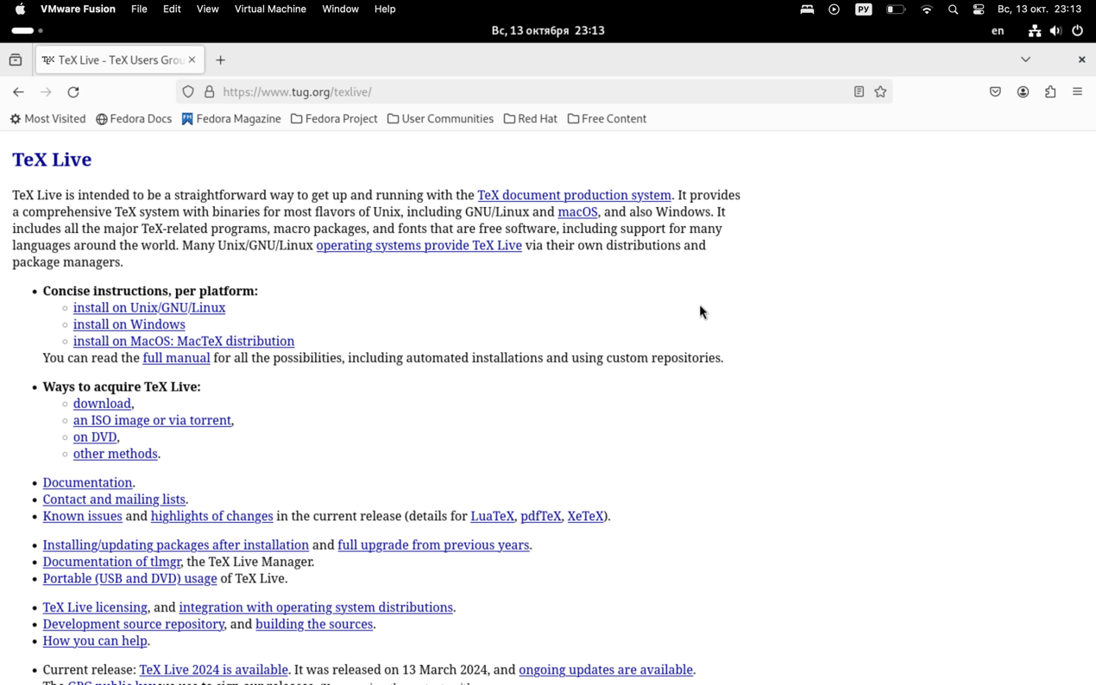

Рис. 1: Рис.1: Сайт tg.org

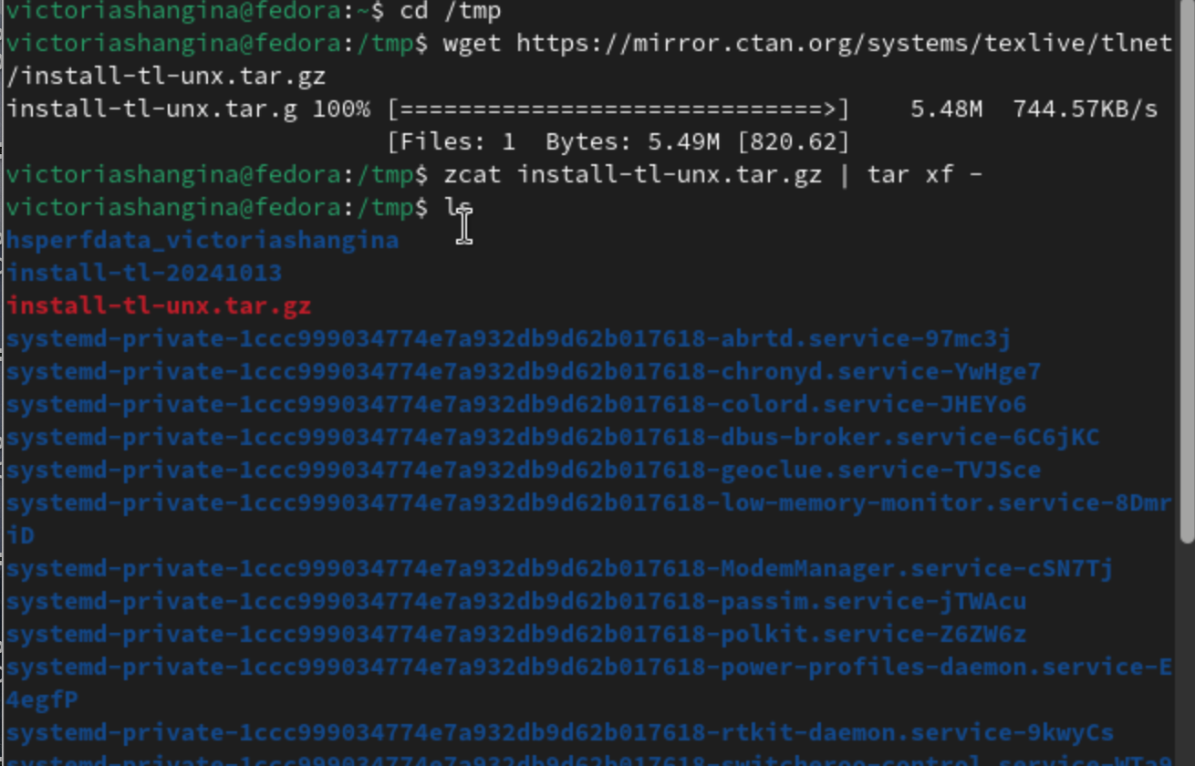

Рис. 2: Рис.2: Процесс установки TeX Live

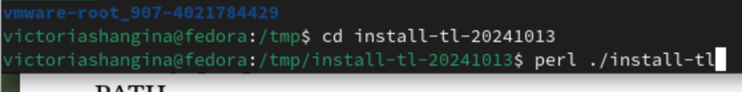

Рис. 3: Рис.3: Процесс установки TeX Live

Впоследствии вместо команды perl ./install-tl использовалась команда

sudo perl ./install-tl.

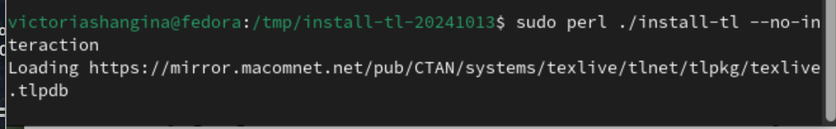

Рис. 4: Рис.4: Процесс установки TeX Live

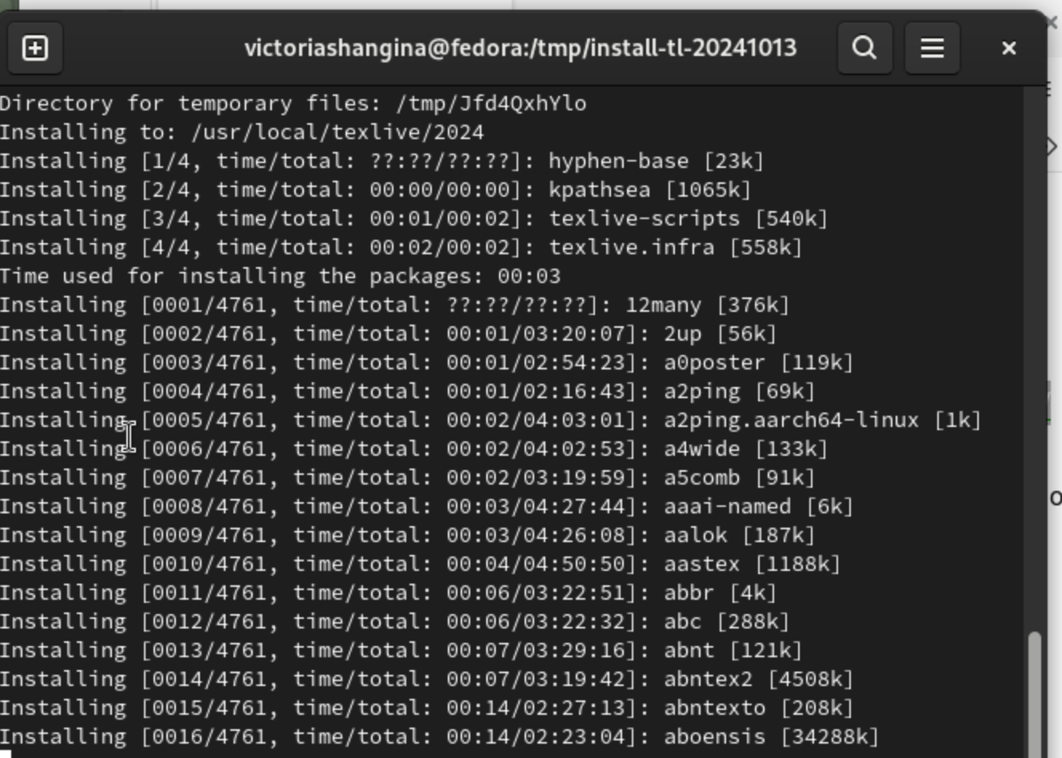

Рис. 5: Рис.5: Процесс установки TeX Live

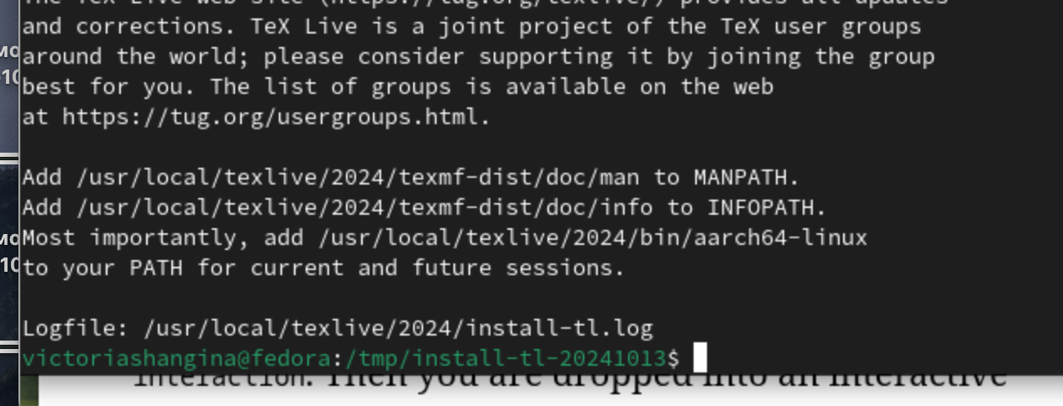

Рис. 6: Рис.6: Процесс установки TeX Live

Затем я добавила /usr/local/texlive/2024/bin/aarch64-linux в свой PATH для текущей и будущих сессий (рис.7).

Рис. 7: Добавление /usr/local/texlive/2024/bin/aarch64-linux в PATH

После этого я произвела установку Pandoc и pandoc-crossref (рис.8-11).

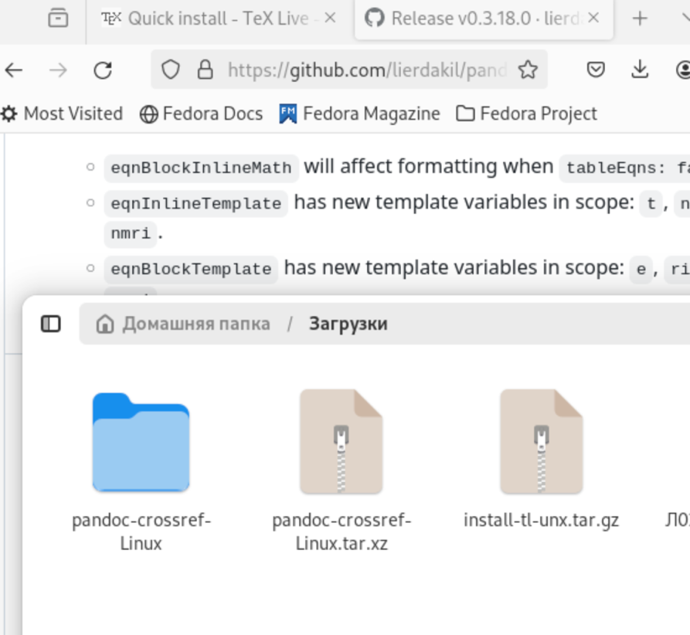

Рис.8: Процесс установки Pandoc

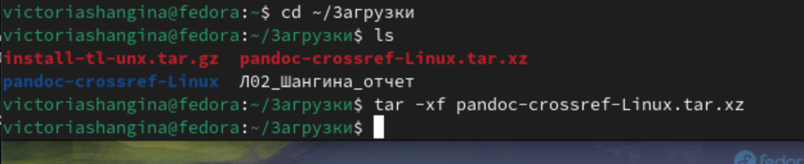

Рис.9: Процесс установки pandoc-crossref



Рис.10: Распаковка архивов

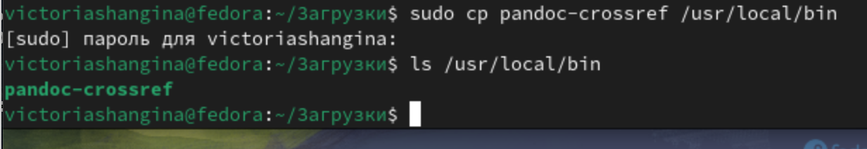

Рис.11: Копирование в директорию /usr/local/bin

**4.2 Заполнение отчета по выполнению лабораторной работы №3 с помощью языка разметки Markdown.**

Для дальнейшей работы я перешла в каталог с шаблоном отчета по лабораторной работе №3 и провела компиляцию шаблона с использованием Makefile. Для этого я ввела команду make (рис.12) и проверила наличие необходимых файлов (рис.13).

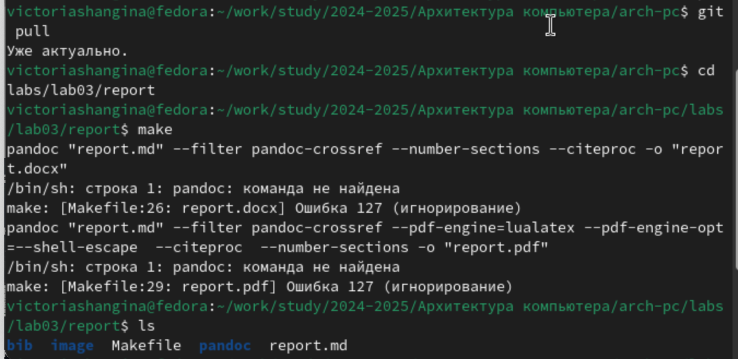

Рис.12: Компиляция шаблона

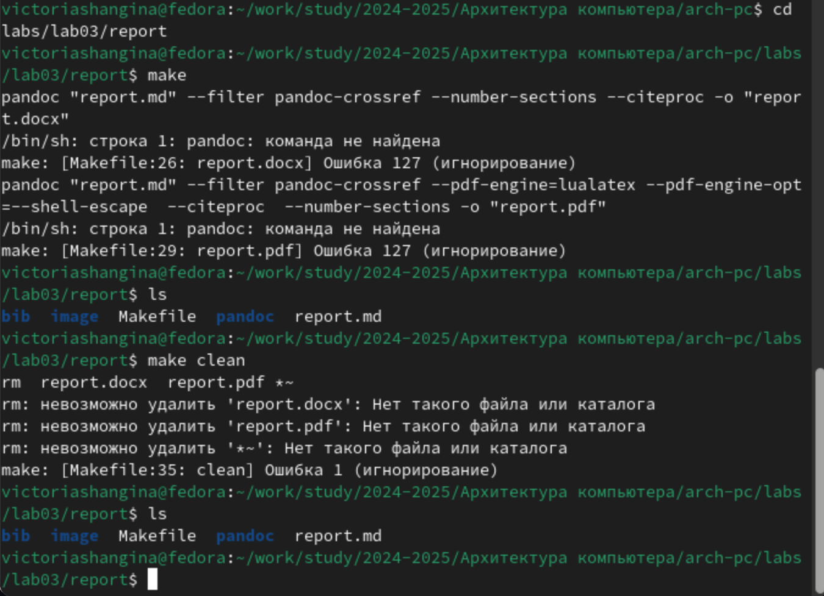

Рис.13: Сгенерированные файлы в каталоге с отчётом по лабораторной работе №4

Я удалила полученные файлы и проверила содержимое каталога «report» (рис.14).



Рис.14: Удаление полученных файлов и содержимое каталога “report”

После этого я открыла файл report.md с помощью текстового редактора gedit и внимательно изучила его содержание (рис.15).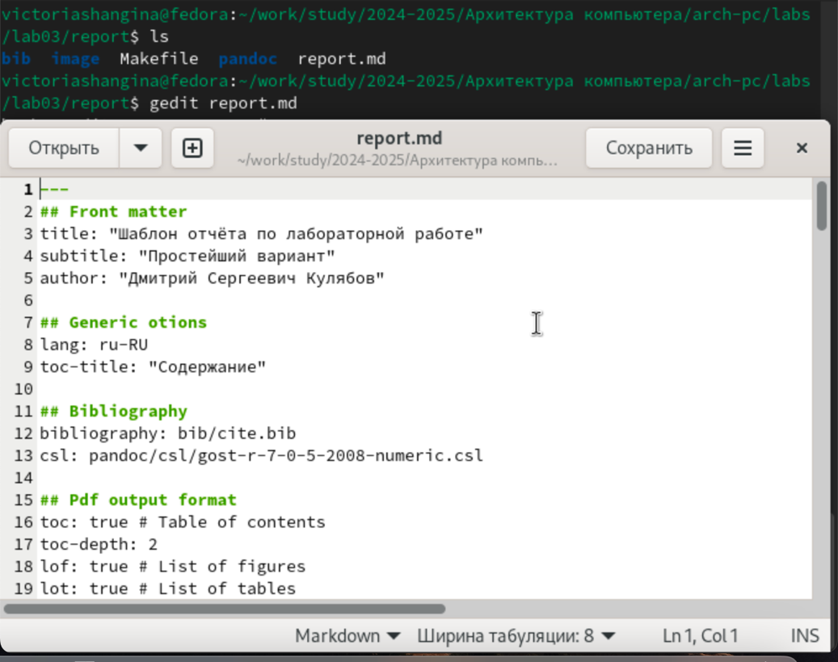

Рис.15: Файл report.md

Затем я создала отчёт с использованием Makefile (рис.16).

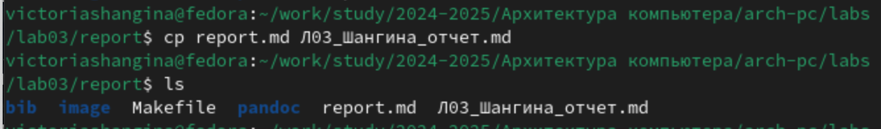

Рис. 16. Копирование файла с новым именем

Начинаю заполнять отчет с помощью языка разметки Markdown в скопированном файле (рис.17).

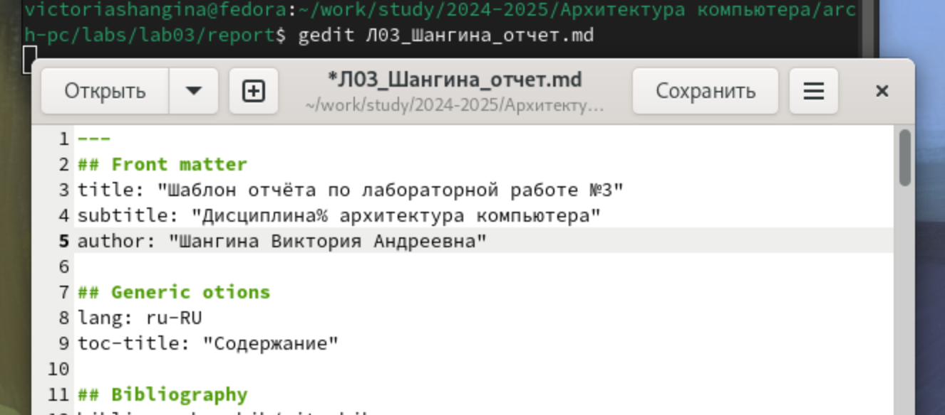

Рис. 17. Заполнение отчета

Компилирую файл с отчетом. Загружаю отчет на Github.

**5 Выводы**

В результате выполнения данной лабораторной работы я освоила процедуру оформления отчетов с помощью языка разметки Markdown.

**Список литературы**

1. Архитектура ЭВМ